**Справка**

**о проведенных мероприятиях, посвященных Дню**

**Конституции Российской Федерации (12 декабря)**

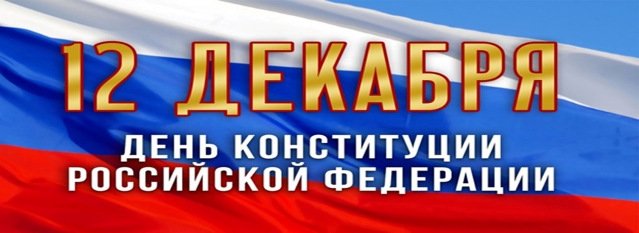

**Цель:** знакомить детей с основным законом нашей страны –

Конституцией РФ;

воспитывать чувство патриотизма, любовь к Родине.

С 07.12. по 12.12.20 г. в гимназии проведены следующие мероприятия,

посвященные Дню Конституции Российской Федерации – 12 декабря:

1. Классными руководителями проведены классные часы на темы:

"Конституция - основной закон страны"

2. Учитель истории Умарханова Х.М. 07 декабря провела урок – викторину с обучающимися 9-х классов на тему: «Чтобы жить достойно». Хадижат Мусаевна начала урок - викторину с вопросов:

- Когда в нашей стране отмечается День Конституции? (12 декабря)

- Что такое «конституция»? (Это книга с основными законами нашей

страны, которые нужно обязательно знать и ни в коем случае не нарушать.)

-Конституция РФ является основным Законом Российского государства. Первая Советская Конституция была учреждена в 1918 году.

С образованием Советского Союза в 1922 году была принята

Конституция СССР. Изменение в общественном и государственном строе России (1991) привели к принятию новой конституции-Конституции

Российской Федерации (12 декабря 1993 года). Она закрепила

федеральный характер, демократические основы обновленной России.

В ней записаны основные права и обязанности граждан нашей страны:

право на труд, право на образование, право на отдых…

В 70-й статье Конституции Российской Федерации закреплены символы государственной власти: государственный флаг, государственный герб, государственный гимн, столица государства. В данной статье говорится: «Государственный флаг, герб и гимн РФ, их описание и порядок

официального использования устанавливаются федеральным

конституционным законом». Столицей РФ является город Москва.

Второй, северный, неформальной столицей России считается город Санкт-Петербург. Праздник Конституции РФ связан с таким праздничным днем, как День Государственного флага России (22 августа).

3. Зав.библиотекой Джабраиловой А.А. проведен конкурс чтецов среди учащихся 4-8 классов.

1 место-Хамцуева Анжела (8б)

2 место- Тесаева Иман (5В)

3 место- Титаева Карина( 7а)

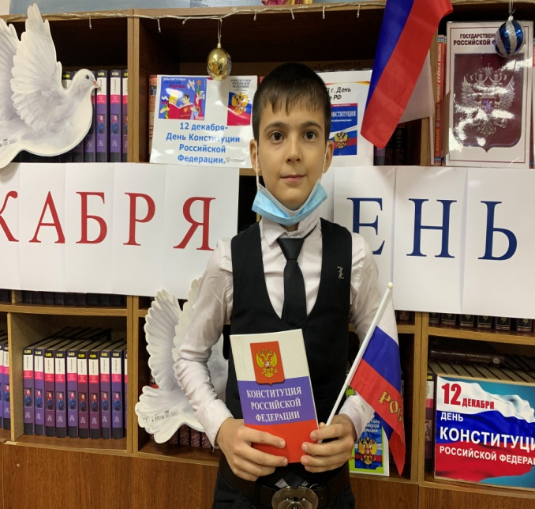 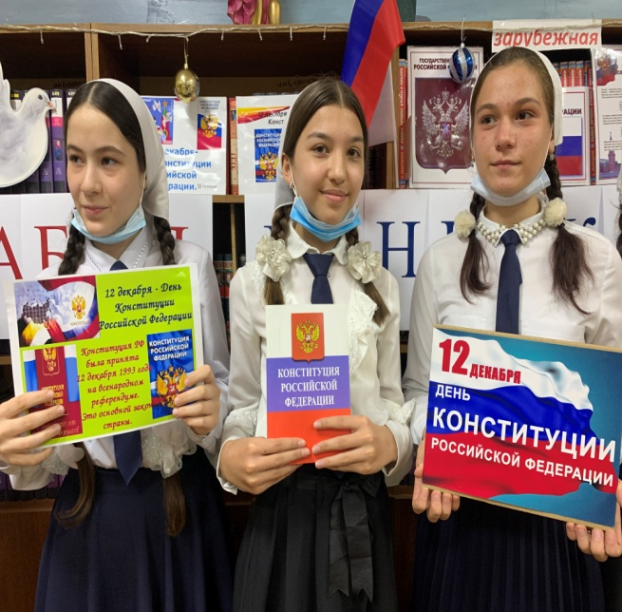

4. 12.12.2020- Проведен школьный турнир "Кубик-Рубика", в котором приняли участие 12 учащихся нашей гимназии.

1 место- Тухигова Рахимат ( 7А)

2 место-Сулейманов Юсуп (9А)

2 место-Басханов Мурат (7М)

3 место-Амалаев Амин (6 ХБ)

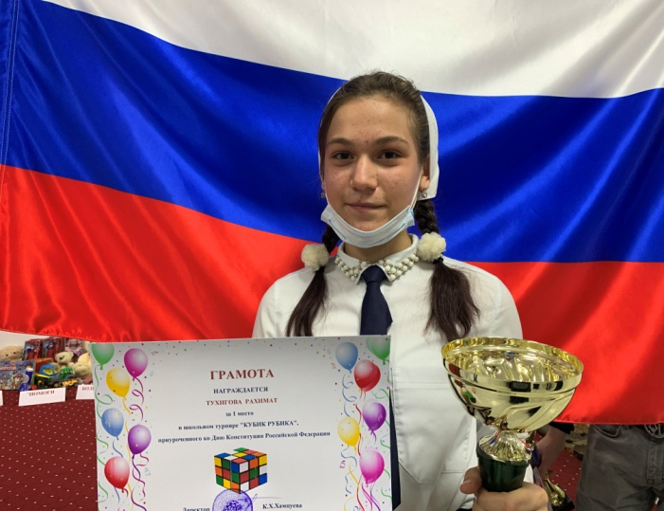 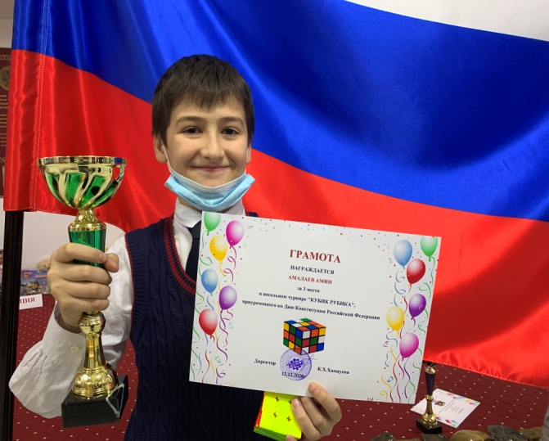

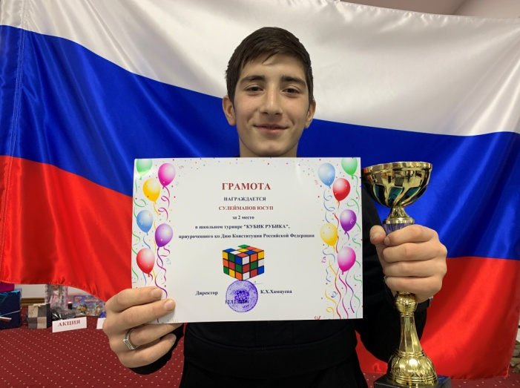 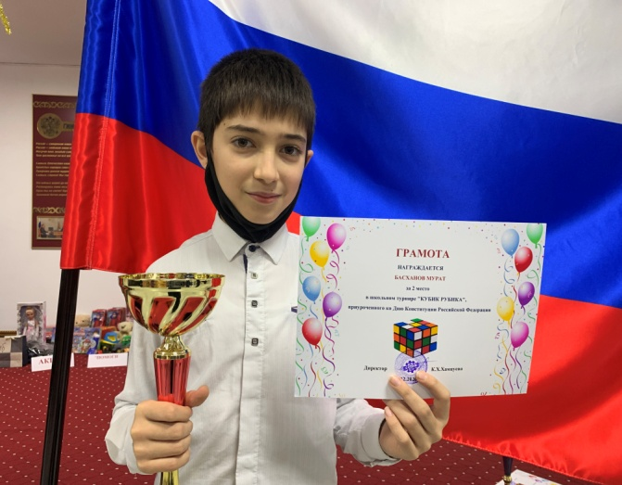

Все победители и призеры конкурсов были награждены грамотами и кубками.

Зам.директора по ВР Багаева Х.Б.